
红山区 2023-2024学年度第一学期学情监测试卷
高一年级 生物
注意事项：
本试卷分为试题卷和答题卡两部分，其中试题卷由第Ⅰ卷（选择题）和第Ⅱ卷（非选择题）组成。满分100分，考试时间90 分钟。
注意事项：
1. 答题前，考生务必将自己的学校、班级、姓名用 0.5 毫米黑色签字笔填写清楚，同时用2B铅笔将考号准确填涂在“考号”栏目内。
2. 选择题使用2B铅笔填涂在答题卡对应题目标号的位置上，如需改动，用橡皮擦擦干净后再选涂其它答案；非选择题用0.5 毫米黑色签字笔书写在答题卡的对应框内，超出答题区域书写的答案无效；在草稿纸、试题卷上答题无效。
3. 考试结束后将答题卡收回。
第Ⅰ 卷（选择题）
一、单选题
1. 下列物质能和双缩脲试剂反应出现紫色现象的是（ ）
A. 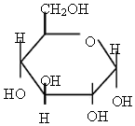
B. 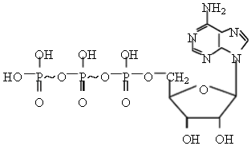
C. 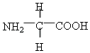
D. 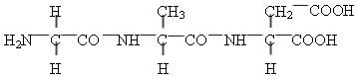
2. 大肠杆菌与小麦叶肉细胞结构的主要区别在于前者不具备
A. 细胞壁 B. 细胞膜 C. 核膜 D. 核物质
3. 细胞中含量最多的有机化合物是（ ）
A. 水 B. 淀粉 C. 蛋白质 D. 糖原
4. 在下列几组化学元素中，构成细胞膜所必须的元素是（ ）
A. C、H、O B. C、H、O、P
C. C、H、O、N D. C、H、O、N、P
5. 下列关于生命系统结构层次的叙述，错误的是（ ）
A. 所有的生物都具有生命系统的各个层次
B. 池塘中的水、阳光等环境因素属于生命系统的一部分
C. 大熊猫研究保护中心都江堰基地中的所有大熊猫个体构成一个种群
D. 一株绿萝的生命系统层次从简单到复杂依次包括细胞、组织、器官和个体
6. 慢跑是一种健康的有氧运动。在有氧呼吸的三个阶段中，消耗氧气的是（ ）
A. 第一阶段 B. 第二阶段
C. 第三阶段 D. 第二、三阶段
7. 在生物体中脂肪比糖类更适于做储能物质，下列说法错误的是（ ）
A. 同质量的脂肪比糖类含能量更多
B. 脂肪不能被氧化分解，这样有利于长期保存
C. 脂肪中氧的含量低于糖类，而氢的含量更高
D. 必要时，脂肪可分解供能，并大量转化为糖类
8. 如图表示用放射性元素标记某种氨基酸,追踪不同时间放射性颗粒在细胞中的分布情况,则在此过程中不可能合成的物质是（ ）
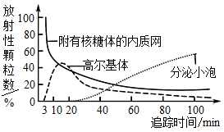
A. 唾液淀粉酶 B. 与呼吸作用有关的酶
C. 胰岛素 D. 血浆蛋白
9. 渗透装置中的半透膜只允许水分子通过，S₁是蔗糖溶液，S₂为蒸馏水，一段时间后漏斗内液面不再升高，长颈漏斗内外液面高度差为Δh。下列相关叙述错误的是（ ）
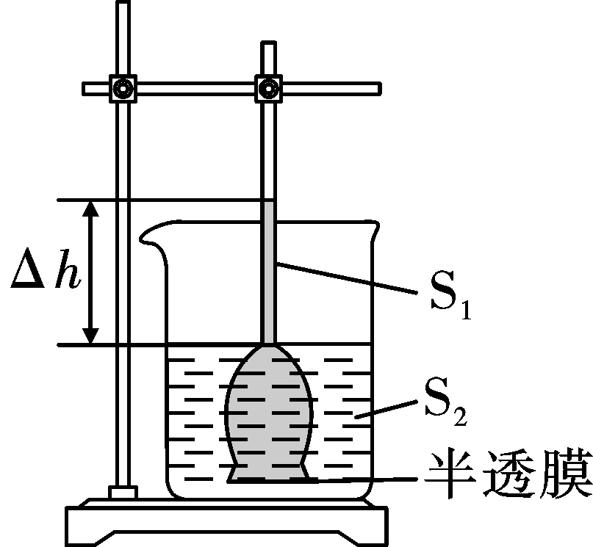
A. 实验过程中，液面上升的速率逐渐加快
B. 液面不再升高时，S₁的浓度大于S₂的浓度
C. Δh的值与半透膜两侧溶液的浓度差有关
D. 植物细胞的原生质层相当于一层半透膜，渗透作用也可发生在植物细胞中
10. 2022年5月，刘畊宏的《本草纲目》健身操火爆全网，带来一股全民跳健身操的热潮。如果我们了解组成细胞的分子等相关知识，也可以指导我们注重营养的均衡，进行科学健身。下列涉及细胞中的化合物的叙述中，合理的是（ ）
A. 人体摄入的葡萄糖需要水解后才能被小肠上皮细胞吸收
B. 糖类在供应充足的情况下可以大量转化为脂肪，脂肪也容易大量转化为糖类
C. 生物大分子都是以碳链为基本骨架的单体连接而成的多聚体
D. 变性后的蛋白质不能再与双缩脲试剂产生紫色反应
11. 原核细胞体积小，结构简单，以下关于原核细胞的叙述，错误的是（ ）
A. 只有核糖体一种细胞器
B. 不能进行光合作用
C. 拟核区有DNA分子
D. 细胞壁的主要成分不是纤维素
12. 下列关于熟鸡蛋的叙述，正确的是
A. 熟鸡蛋中蛋白质的肽键断裂导致其空间结构改变
B. 相对于生鸡蛋，熟鸡蛋更容易水解
C. 熟鸡蛋中的蛋白质不能与双缩脲试剂发生紫色反应
D. 熟鸡蛋中的蛋白质仍能承担主要的生命活动
13. 下列关于细胞的分化、衰老、凋亡的叙述，不正确的是（ ）
A. 在细胞衰老的过程中，细胞核的体积不断增大
B. 高度分化的细胞不具有分裂能力，故细胞核中的DNA不存在解旋的现象
C. 细胞分化是基因选择性表达的结果，但基因选择性表达不一定导致细胞分化
D. 细胞生长过程中体积增大，但相对表面积变小，与外界环境进行物质交换的效率降低
14. 细胞会经历生长、分化、衰老和死亡等生命历程。相关叙述正确的是（ ）
A. 肝细胞在分裂间期经适度的生长后，细胞的体积有所增大
B. 骨髓干细胞中遗传物质发生改变后，可分化为“胰岛样”细胞
C. 黑色素细胞中酪氨酸酶等所有酶活性下降后，导致细胞衰老
D. 某些被病原体感染的细胞被免疫系统识别后，导致细胞坏死
15. 下列关于细胞或细胞结构的叙述，错误的有（ ）
A. 高等植物的成熟细胞的液泡和细胞质基质中都含有无机盐和糖类
B. 真核细胞的细胞骨架和生物膜系统都与物质运输、能量转换和信息传递有关
C. 高倍显微镜下的动物细胞，能观察到细胞膜的亚显微结构
D. 线粒体通过形成嵴增加了与有氧呼吸相关的酶的附着位点
16. 下列关于蛋白质的叙述，正确的是（ ）
A. 蛋白质都含有碳、氢、氧，氮四种元素
B. 蛋白质分子都由多条肽链组成
C. 马铃薯匀浆不含蛋白质，不能作为检测蛋白质的实验材料
D. 蛋白质空间结构发生改变就会不可逆地失去生物学活性
17. 下列关于生物大分子的叙述，错误的是（ ）
A. 碳骨架是组成生物体有机物的结构基础 B. 糖类的作用是仅为生物体提供能量
C. 脂质可用于生物体储存能量 D. 核酸是生物体储存遗传信息的物质
18. 下列有关细胞组成、结构和功能的说法，正确的是
A. 生物体内的糖类绝大多数以单糖的形式存在
B. 真核细胞的细胞骨架与物质运输、能量转换等生命活动密切相关
C. 大肠杆菌含有2种核酸分子，但DNA是其主要的遗传物质
D. 酵母菌中能产生水细胞器有线粒体、核糖体和叶绿体
19. 下图为某酶在不同温度下反应曲线和时间的关系，从图中不能获得的信息是
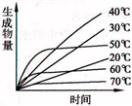
A. 酶反应的最适温度 B. 酶活性与时间的关系
C. 酶反应生成物量与时间的关系 D. 酶活性与温度的关系
20. 许多科学家认为，线粒体起源于原始真核细胞内共生的细菌。线粒体的祖先：原线粒体则是一种革兰氏阴性菌，当这种细菌被原始真核细胞吞噬后，即与宿主细胞间形成互利的共生关系，原始真核细胞利用这种细菌 (原线粒体) 充分供给能量，而原线粒体从宿主细胞获得更多的原料。具体演化过程可用如图表示。下列相关叙述，不正确的是（ ）
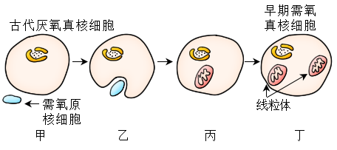
A. 古代厌氧真核细胞吞噬需氧原核细胞的过程，体现了细胞膜的结构特点
B. 原核细胞和线粒体的 DNA 都是裸露的环状结构，这一事实能支持该学说
C. 利用该学说可解释线粒体的内、外膜的化学成分和功能不同
D. 原始真核细胞吞噬革兰氏阴性菌后使其解体，解体后的物质组装成线粒体
21. 下列关于高等植物细胞内色素的叙述，正确的是（ ）
A. 所有植物细胞中都含有4种色素
B. 叶绿体中的色素能够溶解在有机溶剂无水乙醇中
C. 叶绿素和类胡萝卜素都可以吸收红光和蓝紫光
D. 叶绿体中只有叶绿素吸收光能才能用于光合作用
22. 下列关于细胞器的叙述错误的是（ ）
A. 高尔基体是蛋白质等生物大分子合成、加工的场所和运输的通道
B. 中心体在动物细胞有丝分裂间期完成倍增
C. 液泡和叶绿体都具有膜结构，其内含有色素和蛋白质
D. 溶酶体内含有多种酶，能分解衰老、损伤的细胞器
23. 下列关于细胞全能性的叙述，正确的是（ ）
A. 人体的任何一个细胞都具有全能性
B. 蜥蜴受攻击断尾后重新长出尾部，体现了细胞的全能性
C. 小鼠骨髓造血干细胞形成各种血细胞，体现了细胞的全能性
D. 利用离体的植物组织、细胞培育花卉，所依据的原理是细胞具有全能性
24. 如图表示不同CO₂浓度和光照强度对某植物光合作用影响的实验结果，其中甲组处于高CO₂浓度下，乙组处于大气CO₂浓度下。不考虑CO₂浓度和光照强度对呼吸作用的影响。下列叙述错误的是（ ）
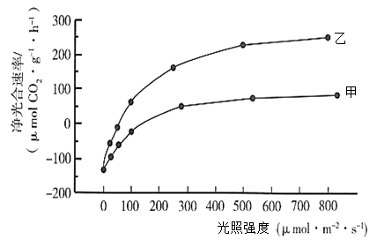
A. 光照强度为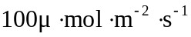 时，甲、乙两组植物主要释放的气体相同
B. 图中两条曲线之间的垂直距离可表示甲、乙两组植物总光合速率的差值
C. 由实验结果可知，CO₂浓度较高时会抑制该植物的光合作用
D. 光照强度为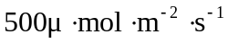 时乙组植物暗反应消耗C₃的速率快于光照强度为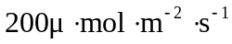 时
25. 某多肽有20个氨基酸，其中天门冬氨酸4个，分别位于第5、6、15、20位（如图所示）；肽酶X专门作用于天门冬氨酸羧基端的肽键，肽酶Y专门作用于天门冬氨酸氨基端的肽键，下列相关叙述正确的是（ ）
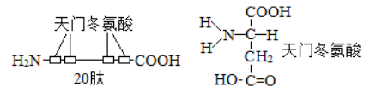
A. 肽酶X完全作用后产生的多肽中氧原子数目比20肽少了1个
B. 该20肽游离的氨基和羧基至少各为1个和4个
C. 肽酶Y完全作用后产生的多肽共含有氨基酸19个
D. 该20肽含有的氨基酸的种类最多有16种
26. 下列关于生物膜结构的说法，不正确的是（ ）
A. 真核细胞内相关膜结构之间能相互转化与生物膜的流动性有关
B. 在光学显微镜下可以看到生物膜具有“暗—亮—暗”的三层结构
C. 生物膜的静态结构模型不能解释细胞的生长现象
D. 生物膜的流动性与细胞完成物质运输、生长、分裂、运动等功能密切相关
27. 美国科学家阿格雷和麦金农因研究细胞膜中的通道蛋白获得了诺贝尔奖，通道蛋白分为两大类:水通道蛋白和离子通道蛋白，阿格雷成功分离出了水通道蛋白，麦金农测出了K⁺通道蛋白的立体结构。下图为肾小管上皮细胞重吸收水分和K⁺通道蛋白的立体结构的示意图。下列与通道蛋白有关的叙述错误的是（ ）
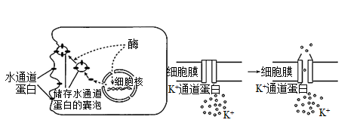
A. 水通道蛋白往往贯穿于磷脂双分子层中
B. 抗利尿激素能促进肾小管上皮细胞利用水通道蛋白重吸收水分
C. K⁺通道蛋白运输物质方式为协助扩散，不需要消耗ATP
D. 通道蛋白运输时没有选择性，比通道直径小的物质可自由通过
28. 气孔是植物表皮所特有的结构之一，通常由两个保卫细胞构成，其结构如下图所示。为观察不同浓度的蔗糖溶液对气孔开闭的影响，制作夹竹桃叶上表皮临时装片，用三种不同浓度的溶液处理一段时间后，水分交换达到平衡，结果如下图所示：①气孔开度不变；②气孔关闭；③气孔开度明显增大（注：实验材料中的保卫细胞细胞液初始浓度相等，整个实验过程中细胞均保持活性且蔗糖不能进入保卫细胞），下列叙述正确的是（ ）
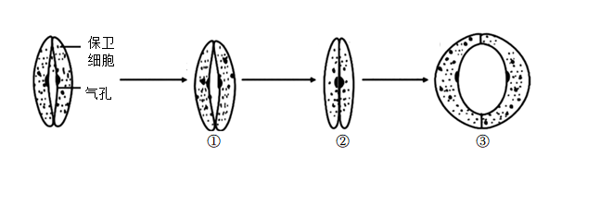
A. 实验开始时，3种蔗糖溶液浓度高低为②>①>③
B. 水分交换达到平衡时，①②③中细胞液浓度均与外界蔗糖溶液浓度相等
C. 气孔开度增大的过程中，保卫细胞的吸水能力逐渐增强
D. 实验过程中③中最可能观到质壁分离现象
29. 将某油料作物种子置于适宜温度、充足水分和通气的黑暗环境中培养，此过程中干重的变化情况如图。下列分析正确的是（ ）
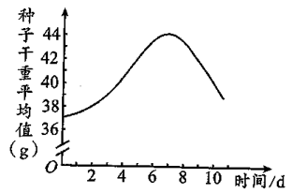
A. 用苏丹Ⅲ染液检测种子中的脂肪可观察到橘黄色颗粒
B. 第0~7天，种子长出幼叶进行光合作用导致干重增加
C. 第8天后，种子干重减少是因为细胞中无机盐含量减少
D. 第8~10天中，种子呼吸等代谢过程减弱导致干重下降
30. 将某植物放在透明密闭容器内，给予不同的光照条件，定时检测密闭容器中CO₂含量，下列说法错误的是
CO₂含量（mg）条件 | 0s | 50s | 100s | 150s
黑暗 | 340 | 347 | 354 | 361
遮光75% | 340 | 342 | 344 | 346
遮光25% | 340 | 332 | 324 | 316
全光照 | 340 | 336 | 332 | 328

A. 不同组别的温度必须相同
B. 本实验中该植物生长的适宜光照条件是遮光25%
C. 在遮光75%的条件下，光照强度是限制该植物光合作用的主要因素
D. 100~150s全光照条件下植物固定CO₂的总量为4mg
第Ⅱ卷（非选择题）
二、综合题
31. 根据下图所示化合物的结构分析回答下列问题。
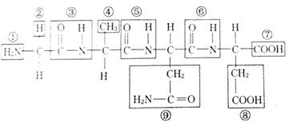
⑴该化合物中，①表示___________， ⑦表示________________ 。
⑵该化合物由4个氨基酸失去3个水分子而形成，这种反应叫做________________ 。
⑶该化合物中的氨基酸种类不同，是由R基决定的，其编号是__________________。
⑷该化合物为 ________________，含3个肽键。
32. 翟中和院士在其主编的《细胞生物学》中说到，我确信哪怕一个最简单的细胞，也比迄今为止设计出的任何智能电脑更精巧。表达出了细胞经过数亿年的进化，还有太多的未知等待同学们去探索，请同学们欣赏下面几个细胞，并据图回答下列问题（[ ]内填序号，横线上填内容）：
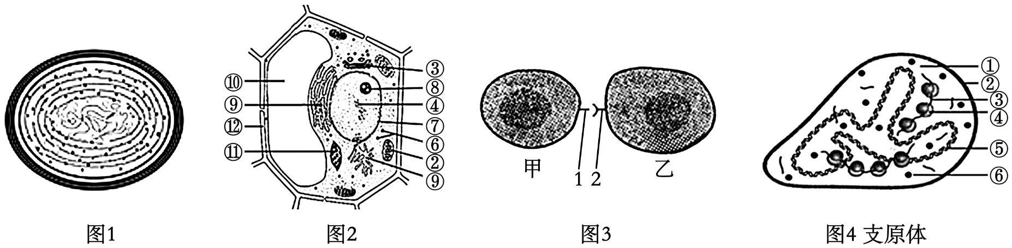
（1）从结构上来看，图1细胞与图2细胞的根本区别是图1细胞_____。
（2）与人体胰岛细胞相比，图2细胞没有的细胞结构有_____（填名称）。
（3）图2中含有核酸的细胞器有_____（填序号），[ ]_____与植物细胞壁的形成有关，控制植物性状的物质主要位于[ ]_____中，对细胞核的功能较为全面的阐述是_____，⑧为_____其功能是_____
（4）图3中2为_____其化学本质为_____，图3反映的是细胞膜的_____的功能。
（5）广谱青霉素可抑制细菌的增殖，但图4支原体对其并不敏感，推测青霉素对细菌的作用位点为_____。作用于核糖体小亚基的四环素类抗生素可抑制支原体和细菌的增殖，却不会抑制人体细胞的增殖，原因是_____。
33. 光学显微镜是中学生最常用实验仪器，下图中7mm、0.5mm表示观察清楚时物镜与观察物之间的距离。请回答下列问题：
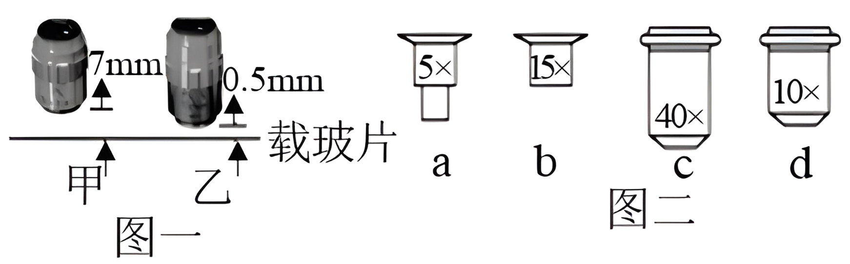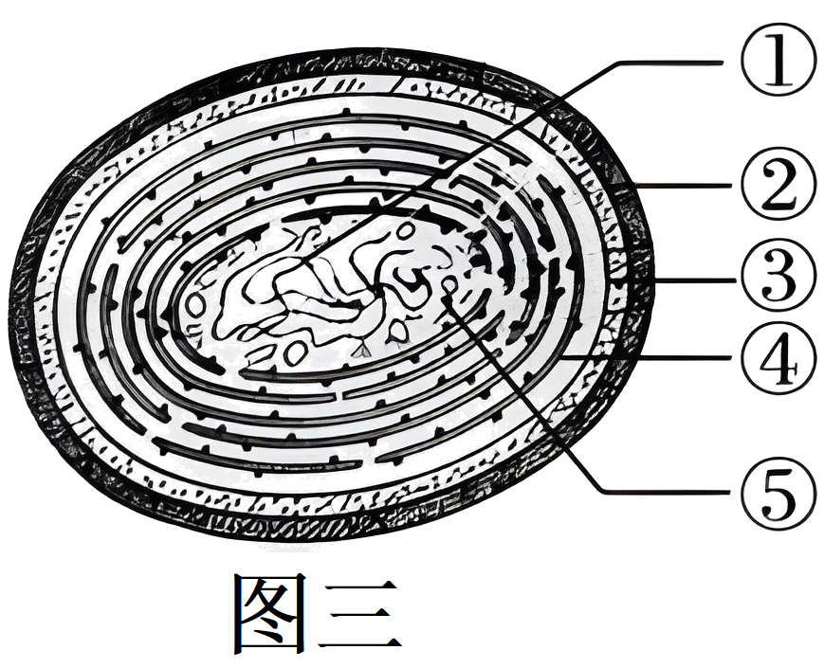
（1）图一表示显微镜的物镜，在使用时，应先用图中____（填“甲”或“乙”）镜观察。
（2）一个细小物体若被显微镜放大100倍，这里“被放大100倍”的是细小物体的____
A. 体积 B. 表面积
C. 物像的面积 D. 长度或宽度
（3）图二表示光学显微镜的一组镜头，显微镜的目镜、物镜组合为ad时，视野相较于较高倍镜下更____（填“亮”或“暗”）。
（4）图三表示蓝细菌的细胞模式图，它的DNA分布在①____，它可以进行光合作用，因此为____生物。
三、实验题
34. 为了研究温度对某种酶活性的影响，设置三个实验组：A组（20℃）、B组（40℃）和C组（60℃），测定各组在不同反应时间内的产物浓度（其他条件相同），结果如图。回答下列问题：
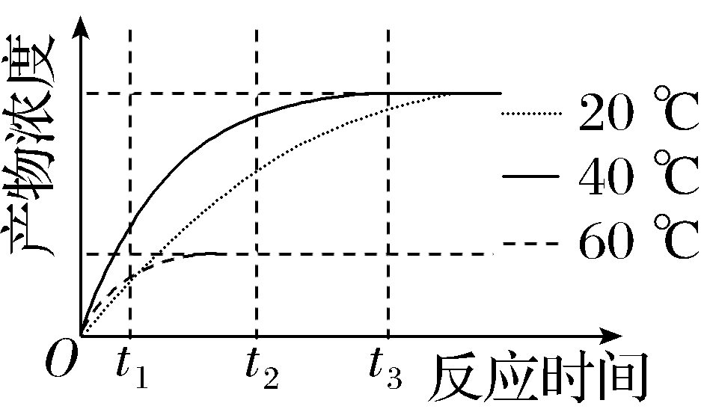
（1）生物体内酶的化学本质是_______，其特性有_________（答出两点即可）。
（2）本实验的三个温度条件下，该酶活性最高的是________组。在时间t₁之前，如果A组温度提高
10℃，那么A组酶促反应速率会________（填“加快”或“不变”或“减慢”），说明判断的理由是_____。
（3）如果在时间t₂时，向C组反应体系中增加2倍量的底物，其他条件保持不变，那么在t₃时，C组产物总量________，原因是_________。
（4）试简要设计本实验的实验思路：_______。

红山区 2023-2024学年度第一学期学情监测试卷
高一年级 生物
注意事项：
本试卷分为试题卷和答题卡两部分，其中试题卷由第Ⅰ卷（选择题）和第Ⅱ卷（非选择题）组成。满分100分，考试时间90 分钟。
注意事项：
1. 答题前，考生务必将自己的学校、班级、姓名用 0.5 毫米黑色签字笔填写清楚，同时用2B铅笔将考号准确填涂在“考号”栏目内。
2. 选择题使用2B铅笔填涂在答题卡对应题目标号的位置上，如需改动，用橡皮擦擦干净后再选涂其它答案；非选择题用0.5 毫米黑色签字笔书写在答题卡的对应框内，超出答题区域书写的答案无效；在草稿纸、试题卷上答题无效。
3. 考试结束后将答题卡收回。
第Ⅰ 卷（选择题）
一、单选题
1. 下列物质能和双缩脲试剂反应出现紫色现象的是（ ）
A.
B.
C.
D.
【答案】D
【解析】
【分析】蛋白质与双缩脲试剂发生作用，产生紫色反应。
【详解】蛋白质与双缩脲试剂发生作用，产生紫色反应的原因是蛋白质分子中含有很多肽键，在碱性NaOH溶液中能与双缩脲试剂中的Cu²⁺作用，产生紫色反应。ABC中的物种都不含有肽键，D中含有两个肽键。
故选D。
【点睛】本题考查有机物检测，对蛋白质的检测试验原理的掌握是解题关键。
2. 大肠杆菌与小麦叶肉细胞结构的主要区别在于前者不具备
A. 细胞壁 B. 细胞膜 C. 核膜 D. 核物质
【答案】C
【解析】
【分析】原核细胞与真核细胞相比，最大的区别是原核细胞没有被核膜包被的成形的细胞核，没有核膜、核仁和染色体；原核细胞只有核糖体一种细胞器，但原核生物含有细胞膜、细胞质等结构，也含有核酸和蛋白质等物质。
【详解】A、大肠杆菌和小麦叶肉细胞均具有细胞壁，A错误；
B、大肠杆菌和小麦叶肉细胞均具有细胞膜，B错误；
C、大肠杆菌是原核细胞，小麦叶肉细胞是真核细胞，原核细胞与真核细胞的主要区别是原核细胞不具备核膜，C正确；
D、大肠杆菌和小麦叶肉细胞均具有核酸，D错误。
故选C。
3. 细胞中含量最多的有机化合物是（ ）
A. 水 B. 淀粉 C. 蛋白质 D. 糖原
【答案】C
【解析】
【分析】组成生物体的化合物包括有机物和无机物，有机物包括：蛋白质、核酸、糖类和脂质；无机物包括：水、无机盐。组成生物体的化合物中，水是含量最多的化合物，蛋白质是含量最多的有机化合物。
【详解】组成细胞的各种化合物在细胞中的含量不同，活细胞中含量最多的化合物是水（无机物），约占70%～90%，含量最多的有机物是蛋白质，其含量占细胞鲜重的7%～10%，占细胞干重的50%以上，C正确，ABD错误。
故选C。
4. 在下列几组化学元素中，构成细胞膜所必须的元素是（ ）
A. C、H、O B. C、H、O、P
C. C、H、O、N D. C、H、O、N、P
【答案】D
【解析】
【分析】细胞膜的成分包括脂质、蛋白质和糖类。
【详解】细胞膜的成分包括脂质、蛋白质和糖类。其中脂质主要是磷脂，磷脂的元素组成是C、H、O、N、P，蛋白质包含的元素是C、H、O、N，糖类含C、H、O，因此构成细胞膜所必须的元素是C、H、O、N、P。
故选D。
5. 下列关于生命系统结构层次的叙述，错误的是（ ）
A. 所有的生物都具有生命系统的各个层次
B. 池塘中的水、阳光等环境因素属于生命系统的一部分
C. 大熊猫研究保护中心都江堰基地中的所有大熊猫个体构成一个种群
D. 一株绿萝的生命系统层次从简单到复杂依次包括细胞、组织、器官和个体
【答案】A
【解析】
【分析】生命系统的结构层次包括细胞、组织、器官、系统、个体、种群、群落、生态系统。植物没有系统，单细胞生物既属于细胞层次又属于个体层次。
种群：一定自然区域内同种生物的全部个体。
【详解】A、大多数的生物具有生命系统的各个层次，植物没有系统，A错误；
B、池塘中的水、阳光等环境因素属于生命系统的一部分，因为生态系统属于生命系统的层次，而生态系统的组成包括生产者、消费者、分解者和非生物的物质和能量，B正确；
C、根据种群定义：大熊猫研究保护中心都江堰基地中的所有大熊猫个体构成一个种群，C正确；
D、一株绿萝的生命系统层次从简单到复杂依次包细胞、组织、器官和个体，植物没有系统，D正确。
故选A。
6. 慢跑是一种健康的有氧运动。在有氧呼吸的三个阶段中，消耗氧气的是（ ）
A. 第一阶段 B. 第二阶段
C. 第三阶段 D. 第二、三阶段
【答案】C
【解析】
【分析】

有氧呼吸的第一阶段是葡萄糖分解产生丙酮酸和还原氢，同时产生少量能量，发生的场所是细胞质基质；第二阶段是丙酮酸和水反应产生二氧化碳和还原氢，释放少量能量，发生的场所是线粒体基质；第三阶段是还原氢与氧气结合生成水，释放大量能量，发生的场所是线粒体内膜。
【详解】A、有氧呼吸的第一阶段的反应物是葡萄糖，不消耗氧气，A错误；
B、有氧呼吸的第二阶段的反应物是丙酮酸和水，不消耗氧气，B错误；
C、有氧呼吸的第三阶段是还原氢与氧气结合生成水，因此氧气消耗发生在有氧呼吸的第三阶段，C正确；
D、有氧呼吸的第一和第二阶段都不消耗氧气，D错误。
故选C。
7. 在生物体中脂肪比糖类更适于做储能物质，下列说法错误的是（ ）
A. 同质量的脂肪比糖类含能量更多
B. 脂肪不能被氧化分解，这样有利于长期保存
C. 脂肪中氧的含量低于糖类，而氢的含量更高
D. 必要时，脂肪可分解供能，并大量转化为糖类
【答案】B
【解析】
【分析】解答时从元素种类和产生能量来考虑，葡萄糖中只含有C、H、O，脂肪只含有C、H、O，脂肪和葡萄糖相比，脂肪的C、H比例比葡萄糖的含量高，等量的葡萄糖和脂肪氧化分解时，脂肪耗氧量多，产生的能量多。
【详解】A、脂肪的C、H比例比葡萄糖的含量高，同质量的脂肪比糖类含能量多，A正确；
B、脂肪也是能源物质，也能被氧化分解提供能量，B错误；
C、脂肪的C、H比例比葡萄糖的含量高，氧的含量低于糖，C正确
D、必要时脂肪可直接氧化分解供能，也可转化为糖类供能，D正确。
故选B。
8. 如图表示用放射性元素标记某种氨基酸,追踪不同时间放射性颗粒在细胞中的分布情况,则在此过程中不可能合成的物质是（ ）
A. 唾液淀粉酶 B. 与呼吸作用有关的酶
C. 胰岛素 D. 血浆蛋白
【答案】B
【解析】
【分析】分泌蛋白合成与分泌过程：核糖体合成蛋白质→内质网进行粗加工→内质网“出芽”形成囊泡→高尔基体进行再加工形成成熟的蛋白质→高尔基体“出芽”形成囊泡→细胞膜，整个过程还需要线粒体提供能量。
【详解】A、唾液淀粉酶是消化酶，属于分泌蛋白，合成依次经过：核糖体的内质网、高尔基体，将蛋白质分泌到细胞外，A正确；
B、与细胞呼吸有关的酶，在核糖体上合成，经内质网加工，在细胞内起作用，不需要高尔基体加工，B错误；
C、胰岛素是蛋白质激素，属于分泌蛋白，合成依次经过：核糖体的内质网、高尔基体，将蛋白质分泌到细胞外，C正确；
D、血浆蛋白属于分泌蛋白，合成依次经过：核糖体的内质网、高尔基体，将蛋白质分泌到细胞外，D正确。
故选B。
9. 渗透装置中的半透膜只允许水分子通过，S₁是蔗糖溶液，S₂为蒸馏水，一段时间后漏斗内液面不再升高，长颈漏斗内外液面高度差为Δh。下列相关叙述错误的是（ ）
A. 实验过程中，液面上升的速率逐渐加快
B. 液面不再升高时，S₁的浓度大于S₂的浓度
C. Δh的值与半透膜两侧溶液的浓度差有关
D. 植物细胞的原生质层相当于一层半透膜，渗透作用也可发生在植物细胞中
【答案】A
【解析】
以上内容仅为本文档的试下载部分，为可阅读页数的一半内容。如要下载或阅读全文，请访问：https://d.book118.com/076013050145010040

